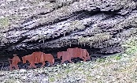
WIR SIND UNTERWEGS … ÖKUMENISCH!

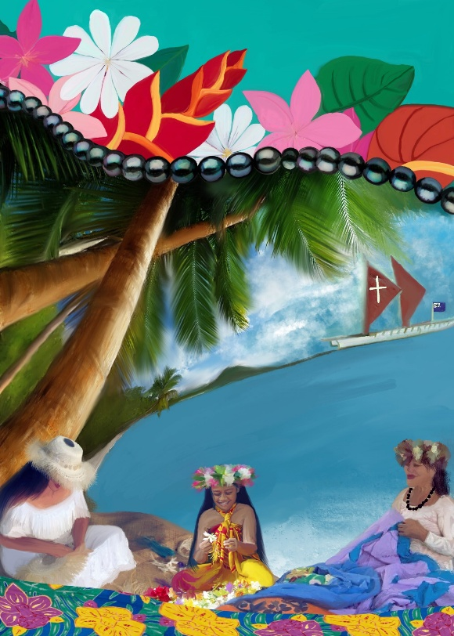
ÖKUMENE - Weltgebetstag 2025
«Wunderbar geschaffen» (Psalm 139)
Ökumenischer Weltgebetstags-Gottesdienst
von den Cookinseln am 7. März 2025
Das Weltgebetstagskomitee von den Cookinseln, mit Frauen aus verschiedenen christlichen Konfessionen, hat für uns den Weltgebetstags-Gottesdienst vorbereitet. Der Titel und die im Gottesdienst zur Sprache gebrachten Themen stammen aus Psalm 139. Drei Lebensgeschichten bringen uns Menschen, Kultur und die Naturschönheiten von der anderen Seite der Erde näher. Die Weltgebetstagsfeier findet am Freitag, 7. März 2025 um 19.00 Uhr in der kathol. Kirche Andeer statt. Kia orana – seid gegrüsst und willkommen!

ÖKUMENE - Suppentag 2025
Am 23. März findet um10.30 Uhr der ökumenische Gottesdienst zum Suppentag statt. Da Pfr. Hans-Martin Kätsch an diesem Tag nicht da sein kann und die katholische Pfarrstelle vakant ist, wir aber auf den Suppentag nicht verzichten möchten, wird der Gottesdienst von Pfrn. Sabine-Claudia Nold, Bärenburg gestaltet. Er findet in der katholischen Fatima Kirche statt und Priska Schoenahl wird die Orgel spielen. Im Anschluss ist die Gemeinde in die Mehrzweckhalle Andeer zum Suppe Essen eingeladen! „Jeden Tag ein Beitrag – für eine Welt ohne Hunger! Jedem Gemeindegruß liegt ein HEKS – Fasten-kalender bei. Er lädt dazu ein, sich von Aschermittwoch (5. März) bis Ostersonntag (20.April), über die eigene Ernährung, die Ess- und Kaufgewohnheiten, die ungerechte Verteilung weltweit, über Rezepte … zu informieren und nachzudenken. Denn: HUNGER FRISST ZUKUNFT.
______________________________________

Impressum Der Gemeindegruß wird vom Vorstand der Kirchgemeinde Andeer heraus-gegeben. Redaktion und Bilder: Pfr. Hans-Martin Kätsch, Veia Gazeta 10, 7440 Andeer, Tel. 081 661 11 28. Auflage viermal jährlich 270 Exemplare. www.andeer-reformiert.ch.

